Информация для размещения на сайте администрации.
Управой Советского района городского округа город Воронеж, на основании постановления от 05.10.2015 №760 «Об утверждении Положения о порядке выявления и демонтажа самовольно установленных и (или) незаконно эксплуатируемых временных сооружений на территории муниципального образования городской округ город Воронеж» в период с 23.06.2026 по 10.07.2026 с 9:00 до 18:00 будет производиться принудительный демонтаж временных сооружений (металлическая будка, контейнер), расположенных на земельном участке, государственная собственность на которые не разграничена, в районе дома по адресу: г. Воронеж, ул. Любы Шевцовой, 28 | 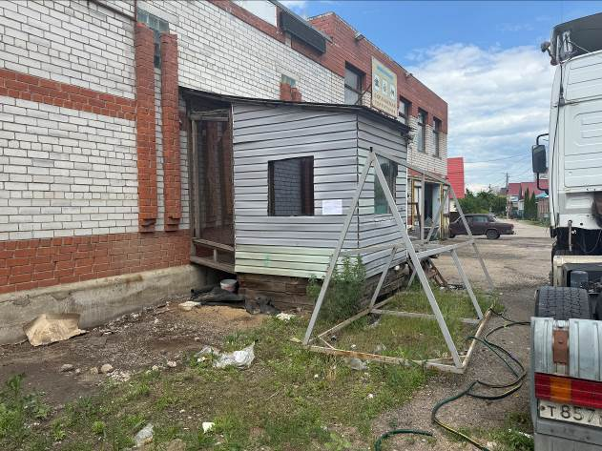
Управой Советского района городского округа город Воронеж, на основании постановления от 05.10.2015 №760 «Об утверждении Положения о порядке выявления и демонтажа самовольно установленных и (или) незаконно эксплуатируемых временных сооружений на территории муниципального образования городской округ город Воронеж» в период с 23.06.2026 по 10.07.2026 с 9:00 до 18:00 будет производиться принудительный демонтаж временных сооружений (сооружения, ограждения), расположенных на земельном участке, государственная собственность на который не разграничена и в границах муниципального земельного участка с кадастровым номером 36:34:0000000:43686, расположенного по адресу: г. Воронеж, ул. 9 Января, 105. | 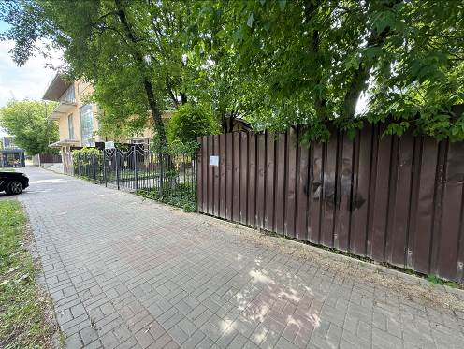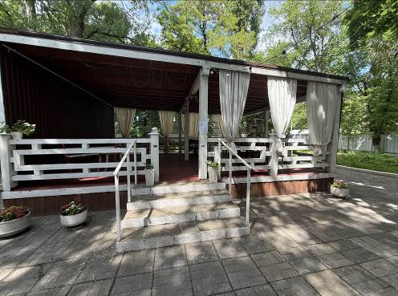
Управой Советского района городского округа город Воронеж, на основании постановления от 05.10.2015 №760 «Об утверждении Положения о порядке выявления и демонтажа самовольно установленных и (или) незаконно эксплуатируемых временных сооружений на территории муниципального образования городской округ город Воронеж» в период с 23.06.2026 по 10.07.2026 с 9:00 до 18:00 будет производиться принудительный демонтаж временных сооружений, расположенных на земельном участке, государственная собственность на который не разграничена, прилегающем к земельному участку по адресу: г. Воронеж, ул. Изумрудная, д.2/1. | 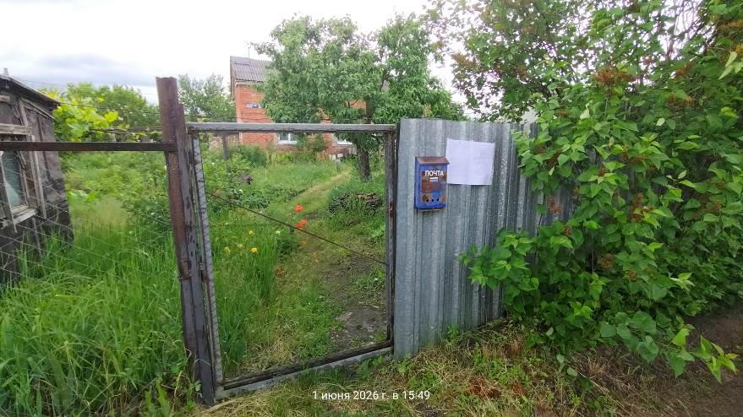
Управой Советского района городского округа город Воронеж, на основании постановления от 05.10.2015 №760 «Об утверждении Положения о порядке выявления и демонтажа самовольно установленных и (или) незаконно эксплуатируемых временных сооружений на территории муниципального образования городской округ город Воронеж» в период с 23.06.2026 по 10.07.2026 с 9:00 до 18:00 будет производиться принудительный демонтаж временного сооружения (ограждения), расположенного на земельном участке, государственная собственность на который не разграничена, по адресу: г. Воронеж, ул. Большая, д. 30 | 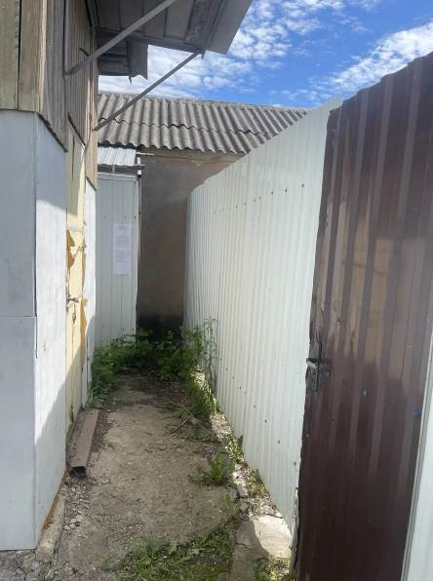
Управой Советского района городского округа город Воронеж, на основании постановления от 05.10.2015 №760 «Об утверждении Положения о порядке выявления и демонтажа самовольно установленных и (или) незаконно эксплуатируемых временных сооружений на территории муниципального образования городской округ город Воронеж» в период с 23.06.2026 по 10.07.2026 с 9:00 до 18:00 будет производиться принудительный демонтаж временного сооружения (металлический гараж), расположенного на земельном участке, государственная собственность на который не разграничена, в районе дома по адресу: г. Воронеж, ул. Героев Сибиряков, 41а. | 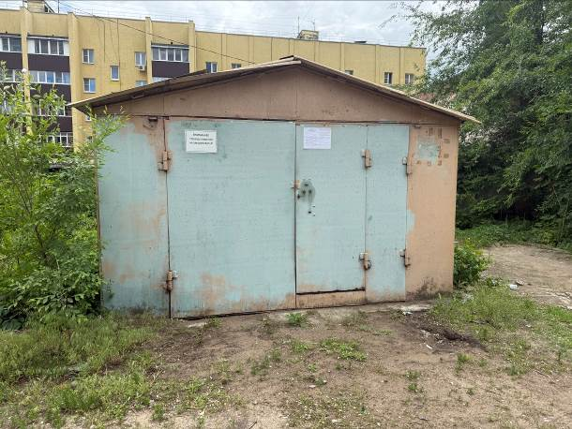
Управой Советского района городского округа город Воронеж, на основании постановления от 05.10.2015 №760 «Об утверждении Положения о порядке выявления и демонтажа самовольно установленных и (или) незаконно эксплуатируемых временных сооружений на территории муниципального образования городской округ город Воронеж» в период с 23.06.2026 по 10.07.2026 с 9:00 до 18:00 будет производиться принудительный демонтаж временного сооружения (ворота), расположенного на земельном участке, государственная собственность на который не разграничена, в районе дома по адресу: г. Воронеж, ул. Пр. Патриотов, 49г | 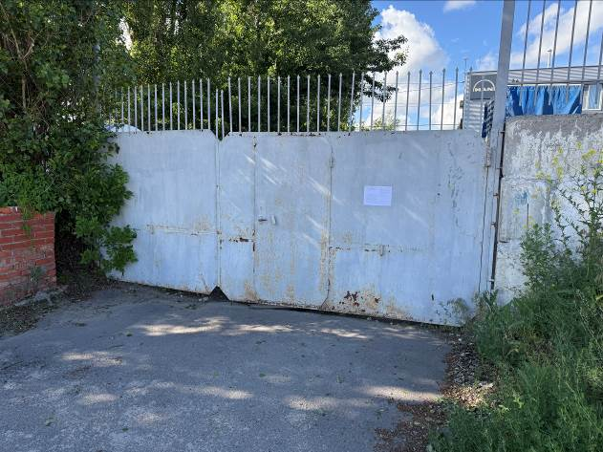
Управой Советского района городского округа город Воронеж, на основании постановления от 05.10.2015 №760 «Об утверждении Положения о порядке выявления и демонтажа самовольно установленных и (или) незаконно эксплуатируемых временных сооружений на территории муниципального образования городской округ город Воронеж» в период с 23.06.2026 по 10.07.2026 с 9:00 до 18:00 будет производиться принудительный демонтаж временного сооружения (ограждения), расположенного на муниципальном земельном участке с кадастровым номером 36:34:0505054:282 г. Воронеж, ул. Олеко Дундича, 2. | 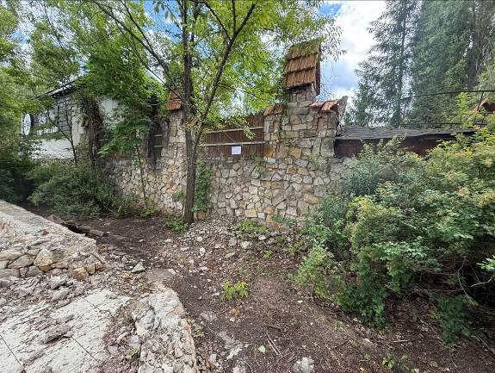
Управой Советского района городского округа город Воронеж, на основании постановления от 05.10.2015 №760 «Об утверждении Положения о порядке выявления и демонтажа самовольно установленных и (или) незаконно эксплуатируемых временных сооружений на территории муниципального образования городской округ город Воронеж» в период с 23.06.2026 по 10.07.2026 с 9:00 до 18:00 будет производиться принудительный демонтаж временных сооружений (ограждение, будка, шлагбаум, металлический гараж), расположенных на земельном участке, государственная собственность на который не разграничена, прилегающем к земельному участку по адресу: г. Воронеж, ул. Конструкторов, 31б | 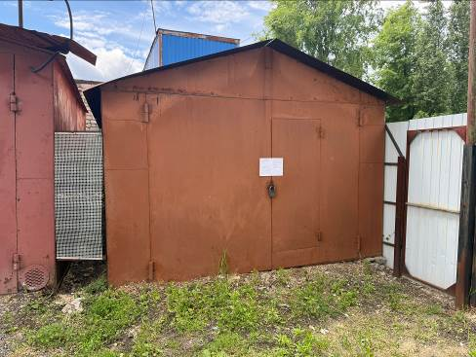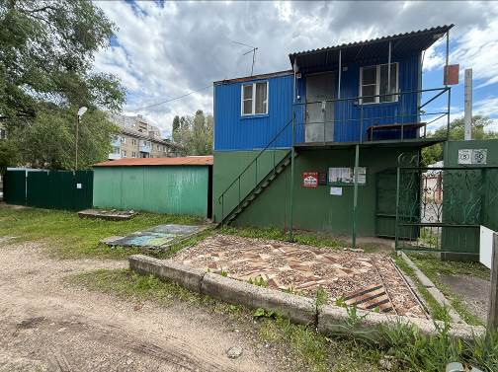
Складирование демонтированных временных сооружений, а также находившегося в нем имущества осуществляется в течение трех месяцев с даты проведения демонтажа на площадке, расположенной по адресу:
г. Воронеж, ул. Космонавтов, 27е.

Телефон для справок: 206-76-68

